附件1

项目观摩路线图

**1、福州滨海新城道庆路东段工程**

路线一:自驾路线

福州市区由机场高速入口进入福州机场高速（长乐机场方向），漳港收费站出口，出收费口第一个红绿灯右转，沿着228国道行驶约1.2公里，左转进入双魁路，第二个红绿灯右转进入万沙路，行驶约0.6公里到达道庆路项目现场。

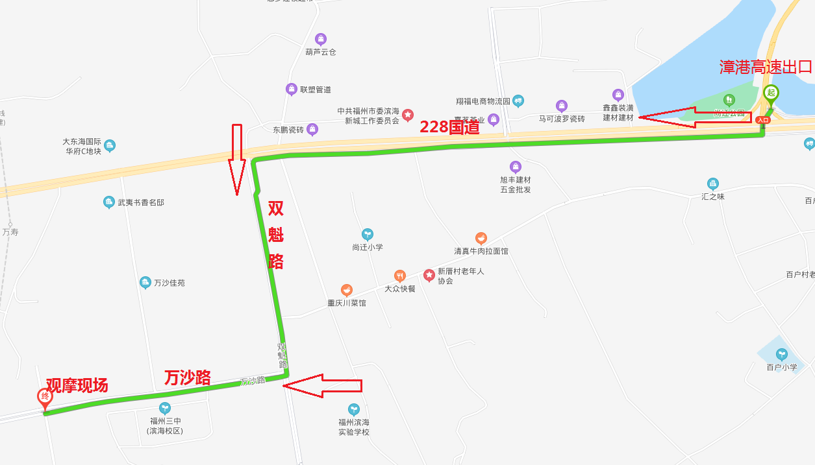

路线二：公共交通

乘坐班车至漳港街道，乘坐出租车约3.8公里至道庆路项目现场。

**2、万科澜悦花园（一区、二区）项目**

路线一:乘坐公交车站至桥北公交站（美博城一侧）。

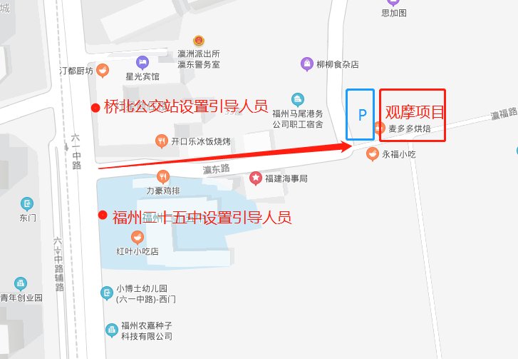

**项目位置图（可定位）**

路线二:福州市区导航至中华人民共和国福建海事局（台江区瀛东路13号），再往前直行30米到达观摩场地。届时路口将有专人引导。

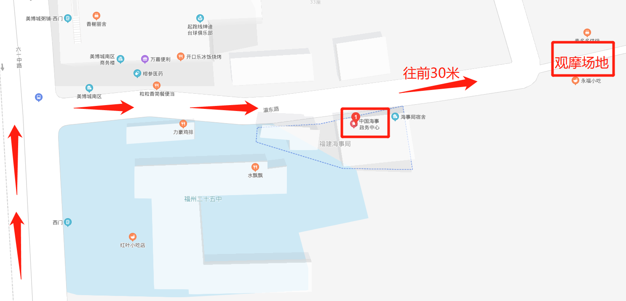

附件2

参会人员回执单

填报单位：

|  |  |  |  |
| --- | --- | --- | --- |
| **参会代表** | | | |
| **姓名** | **性别** | **职务** | **联系电话** |
|  |  |  |  |
|  |  |  |  |
|  |  |  |  |
|  |  |  |  |
|  |  |  |  |